ỦY BAN NHÂN DÂN THÀNH PHỐ HỒ CHÍ MINH

**SỞ THÔNG TIN VÀ TRUYỀN THÔNG**

**TÀI LIỆU HƯỚNG DẪN**

**TRIỂN KHAI DỊCH VỤ CÔNG TRỰC TUYẾN**

**TẠI TP.HCM**

**(Dành cho lãnh đạo, bộ phận phụ trách CNTT)**

**MỤC LỤC**

PHẦN 1: MỤC TIÊU, YÊU CẦU 3

PHẦN 2: HƯỚNG DẪN CÁC BƯỚC TRIỂN KHAI 6

PHẦN 3: MÔ HÌNH CỔNG DỊCH VỤ CÔNG THÀNH PHỐ 9

1. Mô hình tổng thể của hệ thống: 9

2. Mô hình liên thông của Hệ thống dịch vụ công cho toàn thành phố 11

3. Mô hình triển khai Hệ thống dịch vụ công cho toàn thành phố 12

4. Qui trình làm việc của hệ thống dịch vụ công cho toàn thành phố 12

4.1. Qui trình tổng quát DVC TPHCM 12

4.2. Qui trình DVC TPHCM trong trường hợp chọn loại DVC mức 3 16

4.3. Qui trình DVC TPHCM trong trường hợp chọn loại DVC mức 4 17

4.4. Qui trình DVC TPHCM trong trường hợp chọn loại DVC tại nhà 18

5. Chức nănghệ thống dịch vụ công 20

# PHẦN 1: MỤC TIÊU, YÊU CẦU

1. **ĐỊNH HƯỚNG:**

* Nghị quyết 36a về Chính Phủ Điện Tử ngày 14/10/2015 đã nêu:
* Đẩy mạnh phát triển Chính phủ điện tử, nâng cao chất lượng, hiệu quả hoạt động của các cơ quan nhà nước, phục vụ người dân và doanh nghiệp ngày càng tốt hơn. Nâng vị trí của Việt Nam về Chính phủ điện tử theo xếp hạng của LHQ. Công khai, minh bạch hoạt động của các cơ quan nhà nước trên môi trường mạng.
* Phấn đấu đến hết năm 2016 các bộ, ngành Trung ương có 100% các dịch vụ công được cung cấp trực tuyến ở mức độ cho phép người sử dụng điền và gửi trực tuyến các mẫu văn bản đến cơ quan, tổ chức cung cấp dịch vụ. Các giao dịch trong quá trình xử lý hồ sơ và cung cấp dịch vụ được thực hiện trên môi trường mạng. Việc thanh toán lệ phí (nếu có) và nhận kết quả được thực hiện trực tiếp tại cơ quan, tổ chức cung cấp dịch vụ (dịch vụ công trực tuyến mức độ 3).
* Phấn đấu đến hết năm 2016, một số dịch vụ công phổ biến, liên quan nhiều tới người dân, doanh nghiệp được cung cấp ở mức độ 3 và cho phép người sử dụng thanh toán lệ phí (nếu có) được thực hiện trực tuyến. Việc trả kết quả có thể được thực hiện trực tuyến, gửi trực tiếp hoặc qua đường bưu điện đến người sử dụng (dịch vụ công trực tuyến mức độ 4).
* Cải cách toàn diện cả ba nhóm chỉ số dịch vụ công trực tuyến (OSI), hạ tầng viễn thông (TII) và nguồn nhân lực (HCI); phấn đấu đến hết năm 2016, Việt Nam nằm trong Nhóm 4 và đến hết năm 2017 nằm trong Nhóm 3 các quốc gia đứng đầu ASEAN về chỉ số dịch vụ công trực tuyến (OSI) và Chỉ số phát triển Chính phủ điện tử (EGDI) của LHQ.
* Thiết lập Cổng dịch vụ công Quốc gia tại một địa chỉ duy nhất trên mạng điện tử (Một cửa điện tử Quốc gia) trên cơ sở hình thành từ các hệ thống thông tin về: Thủ tục hành chính, dân cư, đất đai - xây dựng và doanh nghiệp để cấp phép, thực hiện các thủ tục liên quan đến người dân, doanh nghiệp.
* ***Ủy ban nhân dân các tỉnh, thành phố trực thuộc trung ương : triển khai cung cấp dịch vụ công qua mạng điện tử theo hướng dẫn của các bộ, ngành liên quan và tích hợp lên Cổng Dịch vụ công quốc gia.***

1. **CÁC VĂN BẢN CHỦ TRƯƠNG, KẾ HOẠCH CỦA CHÍNH PHỦ VÀ THÀNH PHỐ:**

**-** Công văn số 2779/VPCP-KGVX ngày 22 tháng 4 năm 2016 của Văn phòng Chính phủ về việc ban hành Danh mục các dịch vụ công trực tuyến thực hiện năm 2016.

**-** Công văn số 3629/UBND-CNN của UBND thành phố ngày 11 tháng 7 năm 2016 về thực hiện nhiệm vụ trọng tâm ứng dụng công nghệ thông tin 6 tháng cuối năm 2016.

- Thông báo 590/TB-VP ngày 20 tháng 09 năm 2015 của văn phòng UBND thành phố về nội dung kết luận của Phó chủ tịch UBND thành phố Trần Vĩnh Tuyến

1. **YÊU CẦU THỰC HIỆN**

Xây dựng Cổng dịch vụ công tại một địa chỉ duy nhất trên mạng điện tử, tích hợp tất cả dịch vụ công trực tuyến các đơn vị trực thuộc và tích hợp về Cổng Dịch vụ công quốc gia để giao dịch và thực hiện các thủ tục liên quan đến người dân và doanh nghiệp.

Hệ thống Cổng Dịch vụ công cần đáp ứng các yêu cầu chính sau:

* **Tập trung toàn bộ thông tin dịch vụ công** giúp người dân, doanh nghiệp trong và ngoài nước thông qua 1 tài khoản duy nhất để truy cập, tra cứu thông tin, tải các biểu mẫu và tìm đến đúng nơi đăng ký của tổ chức.
* **Tổng hợp số liệu thống kê dịch vụ công toàn quốc:**
* Công khai tình trạng xử lý ISO
* Công khai thủ tục hành chính của tất cả đơn vị
* Hệ thống DVCQG tổng hợp các số liệu thống kê từ 24 quận huyện và các sở ngành nhằm công khai hóa quá trình xử lý dịch vụ công giúp việc xử lý hồ sơ được minh bạch và góp phần cải cách các thủ tục hành chính trong cả nước.
* Các số liệu thống kê công khai cũng thúc đẩy chương trình thi đua khen thưởng giữa các đơn vị trong cả nước. Người dân sẽ được phục vụ tốt hơn, ít mất thời gian hơn.
* **Tra cứu trạng thái xử lý hồ sơ:**
* Hệ thống DVC cho phép truy vấn trạng thái xử lý hồ sơ
* Hệ thống DVC cung cấp nhiều hình thức tra cứu: WEB, SMS, Điện thoại thông minh, webservice.
* **Đăng ký dịch vụ công trực tuyến:**
* Hệ thống DVC là đầu mối truy cập. Từ đây, người dân hay doanh nghiệp có thể thực hiện đăng ký DVC tại bất kỳ quận huyện, sở ngành nào đã được liên kết với Cổng DVC.
* Công dân có thể truy cập vào cổng dịch vụ công để đăng ký tài khoản, đăng nhập bằng tài khoản mạng xã hội và đăng ký dịch vụ công. Hệ thống dịch vụ công cho phép công dân có thể quản lý các hồ sơ mà công dân đã đăng ký, hay tra cứu trạng thái xử lý.
* **Nhận phản ánh của người dân về quá trình xử lý hồ sơ:**
* Qua quá trình phục vụ nhân dân, hệ thống DVC tích hợp cung cấp chức năng đánh giá chất lượng phục vụ nhân dân, tiếp nhận các phản ánh, góp ý nhằm nâng cao và cải tiến để phục vụ nhân dân tốt hơn.

# PHẦN 2: HƯỚNG DẪN CÁC BƯỚC TRIỂN KHAI

**Bước 1:** **Triển khai ứng dụng CNTT trong quản lý quy trình hồ sơ** (phần mềm ISO điện tử)

Các nội dung lưu ý:

- Sở Thông tin và Truyền thông đã xây dựng chuẩn liên thông kết nối, tích hợp sẳn trong đoạn **mã nguồn phục vụ kết nối** (**APIs liên thông**) để liên thông với Cổng Dịch vụ công thành phố.

- Phần mềm ISO điện tử và cấp phép chuyên ngành phải tích hợp sẳn **APIs liên thông** do Sở TTTT cung cấp để liên thông với Cổng Dịch vụ công cho thành phố. Phiên bản lõi phần mềm ISO điện tử của thành phố do Sở TTTT cung cấp đã tích hợp sẳn APIs này, đối với các phần mềm đơn vị tự xây dựng, phải đảm bảo yêu cầu tích hợp và kết nối theo chuẩn chung.

- Các thông tin bắt buộc tích hợp và liên thông giữa Cổng DVC giao tiếp với người dân và phần mềm 1 cửa điện tử phục vụ cấp phép với người dân thông qua **APIs** kết nối Cổng Dịch vụ công giao tiếp người dân:

* Thông tin hồ sơ tiếp nhận với người dân (thông tin biên nhận, ngày nhận, ngày hẹn trả…)
* Thông tin bộ phận, cá nhân đang xử lý;
* Thông tin kết quả xử lý (giấy phép, thông tin kết quả);
* Thông tin trạng thái xử lý:

1. Vừa tiếp nhận hồ sơ (*đã tiếp nhận hồ sơ vào hệ thống xử lý của đơn vị*
2. Từ chối tiếp nhận hồ sơ (*từ chối tiếp nhận hồ sơ vào hệ thống xử lý của đơn vị)*
3. Đang xử lý(*Đã phân công xử lý, chưa hoàn thành)*
4. Cần bổ sung hồ sơ (*Hồ sơ đang chờ bổ sung)*
5. Hoàn thành hồ sơ (*Hồ sơ đã xử lý xong, mời người dân đến nhận kết quả)*
6. Đã trả kết quả cho công dân (*Hồ sơ đã trả kết quả)*
7. Hồ sơ hủy (*Hồ sơ hủy không xử lý)*
8. Dữ liệu không hợp lệ (*Hồ sơ nhập không hợp lệ)*

- Thông tin tình trạng xử lý hồ sơ cung cấp cho người dân thông qua Tin nhắn (SMS) và Email. Số liệu kết quả tổng hợp tình trạng xử lý sẽ được công khai minh bạch trên Cổng Dịch vụ công thành phố; Thông tin này cũng nhằm phục vụ làm căn cứ cho người dân thực hiện đánh giá ý kiến hài lòng chất lượng phục vụ hành chính công của các quận huyện, sở ban ngành.

*(Các nội dung kỹ thuật tham khảo tại tài liệu dành cho đơn vị phát triển phần mềm)*

**Bước 2: Triển khai dịch vụ công trực tuyến**

Thực hiện cung cấp dịch vụ công trực tuyến cho người dân, doanh nghiệp thông qua mạng Internet.

Các nội dung lưu ý:

1 – Về chuẩn hóa quy trình, thủ tục thực hiện:

Đơn vị thực hiện cần xây dựng quy trình, biểu mẫu và tài liệu hướng dẫn người dân sẽ thực hiện thông qua môi trường mạng;

2 – Về giải pháp thực hiện:

- Sở Thông tin và Truyền thông xây dựng và tích hợp sẳn nền tảng triển khai việc xây dựng việc tiếp nhận đơn điện tử (E-Form) trên Cổng Dịch vụ công thành phố.

Các Dịch vụ công này có thể tích hợp vào Trang thông tin điện tử tại đơn vị thông qua đường links. Sở TTTT khuyến cáo sử dụng nền tảng giải pháp kỹ thuật này để thực hiện triển khai Dịch vụ công trực tuyến cho người dân.

*(Tham khảo mô hình Cổng Dịch vụ công TPHCM tại Phần 3 tài liệu này.)*

- Đơn vị có thể tự xây dựng dịch vụ công trực tuyến, tuy nhiên cần đảm bảo các yêu cầu liên thông tích hợp với Cổng DVC thành phố để hướng đến tích hợp Cổng DVC quốc gia theo Nghị Quyết 36a về xây dựng chính phủ điện tử. Đồng thời, đơn vị triển khai phải đảm bảo các yêu cầu do Bộ TTTT hướng dẫn tại:

+ Văn bản số 1178/BTTTT-THH ngày 21/4/2015 của Bộ Thông tin và Truyền thông về khung kiến trúc chính phủ điện tử Việt Nam ver 1.0;

+ Công văn 270 /BTTTT-ƯDCNTT ngày 06 tháng 2 năm 2012 của Bộ TTTT về hướng dẫn Mô hình thành phần chính quyền điện tử cấp tỉnh;

+ Nghị định 43/2011/NĐ-CP ngày 13 tháng 06 năm 2011 của Bộ TTTT quy định về việc cung cấp thông tin và dịch vụ công trực tuyến

+ Công văn 1276/BTTTT-ƯDCNTT ngày 06 tháng 05 năm 2013 của Bộ TTTT về hướng dẫn các yêu cầu phi chức năng chung cho các HTTT cung cấp dịch vụ công trực tuyến

+ Thông tư 22/2013/TT-BTTTT về ban hành danh mục tiêu chuẩn kỹ thuật ứng dụng CNTT trong cơ quan nhà nước

+ Thông tư 03/2013/TT-BTTTT quy định áp dụng tiêu chuẩn, kỹ thuật với trung tâm dữ liệu

+ Thông tư 06/2015/TT-BTTTT ngày 23/03/2015 Quy định Danh mục tiêu chuẩn bắt buộc áp dụng về chữ ký số và dịch vụ chứng thực chữ ký số

3 – Cần thực hiện khuyến khích hình thực dịch vụ phục vụ trực tuyến cho người dân, doanh nghiệp như: giảm thời gian thực hiện thủ tục; tổ chức các điểm hỗ trợ người dân nộp hồ sơ qua mạng (như các phường)...

4 – Giám sát thực hiện: lãnh đạo đơn vị cần giám sát việc tiếp nhận và xử lý hồ sơ, tránh trường hợp hồ sơ tiếp nhận trực tuyến nhưng khi nhận đến đơn vị không tiếp nhận vào để xử lý.

1. – Tuyên truyền, phổ biến, hướng dẫn người dân nộp hồ sơ qua mạng

**Bước 3: Tích hợp lên cổng Dịch vụ công chung của Thành phố.**

Sau khi hoàn tất xây dựng dịch vụ công trực tuyến, đề nghị đơn vị liên hệ Trung tâm Công nghệ thông tin và Truyền thông để phối hợp thực hiện tích hợp dịch vụ công trực tuyến mức độ 3,4 của đơn vị lên Cổng dịch vụ công của Thành phố

# PHẦN 3: MÔ HÌNH CỔNG DỊCH VỤ CÔNG THÀNH PHỐ

# Mô hình tổng thể của hệ thống:

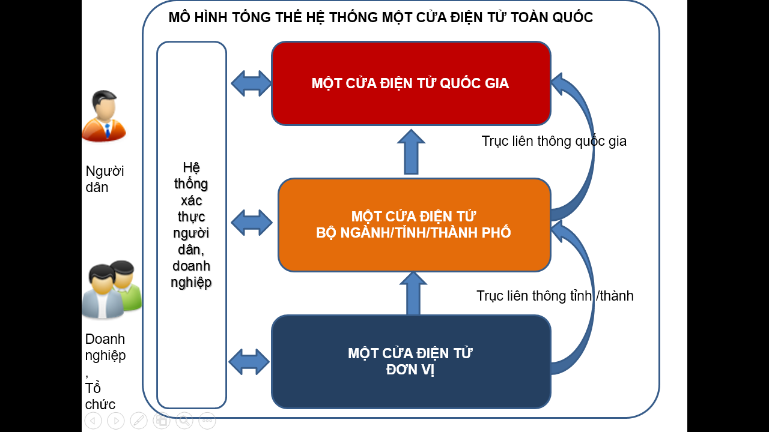

Mô hình tổng thể toàn quốc

Hệ thống Dịch vụ công (hay còn gọi là hệ thống Một cửa điện tử) là hệ thống tổng thể, thống nhất, liên thông 3 cấp từ phần mềm Một cửa điện tử quản lý quy trình và cấp phép đơn vị đến Cổng dịch vụ công giao tiếp với người dân của TP.Hồ Chí Minh, từ đó tích hợp đến hệ thống cổng Dịch vụ công quốc gia. Các hệ thống này kết nối nhau thông qua Trục liên thông toàn quốc và Trục liên thông tại TPHCM.

Hệ thống Dịch vụ công phải thực theo **khung kiến trúc chính phủ điện tử Việt Nam** tại văn bản số 1178/BTTTT-THH ngày 21/4/2015 của Bộ Thông tin và Truyền thông

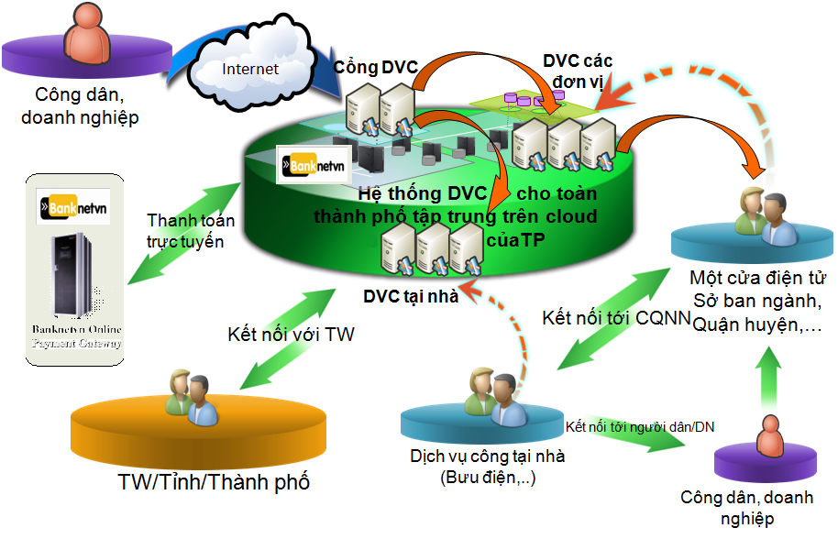

Mô hình Dịch vụ công tại thành phố

***Giải thích mô hình:***

Hệ thống dịch vụ công (DVC) cho toàn thành phố được xây dựng, triển khai tập trung trên Cloud của Thành phố. Hệ thống bao gồm 3 thành phần: Cổng DVC cho toàn thành phố, DVC cho các đơn vị *(dành cho các Quận huyện, Sở ngành)*, DVC cho tại nhà *(dành cho Bưu điện)*;

Công dân, doanh nghiệp có thể thực hiện việc đăng ký hồ sơ bằng hai hình thức: đăng ký trực tiếp tại một cửa điện tử các Quận huyện, Sở ban ngành; đăng ký trên hệ thống DVC của toàn thành phố;

Hồ sơ của công dân, doanh nghiệp đăng ký trên hệ thống DVC của toàn thành phố sẽ được đưa về theo đúng phần mềm một cửa điện tử của các Quận huyện, Sở ban ngành mà người dân đăng ký để xử lý;

Hồ sơ được công dân, doanh nghiệp đăng ký trực tiếp tại một cửa điện tử của các Quận huyện, Sở ban ngành sẽ được các đơn vị nhận xử lý trực tiếp;

Đối với loại DVC tại nhà, Bộ phận Bưu điện có thể kết nối tới các cơ quan nhà nước các bộ phận một cửa Quận huyện, Sở ban ngành và cũng như có thể kết nối tới công dân, doanh nghiệp để hỗ trợ công dân, doanh nghiệp trong việc nộp hồ sơ và giao trả kết quả.

Hệ thống DVC cho toàn thành phố còn có thể kết nối, trao đổi dữ liệu với các hệ thống khác bên ngoài như: phần mềm tác nghiệp của TW/Tỉnh/Thành phố, Banknetvn *(cung cấp dịch vụ thanh toán trực tuyến)*,…

Ngoài ra, hệ thống DVC cho toàn Thành phố còn có thể truy cập khai thác thông tin quá trình xử lý của hồ sơ từ một cửa điện tử của các Quận huyện, Sở ban ngành. Các thông tin này phục vụ cho công dân, doanh nghiệp khi họ có nhu cầu tra cứu thông tin và xem báo cáo, thống kê.

# Mô hình liên thông của Hệ thống dịch vụ công cho toàn thành phố

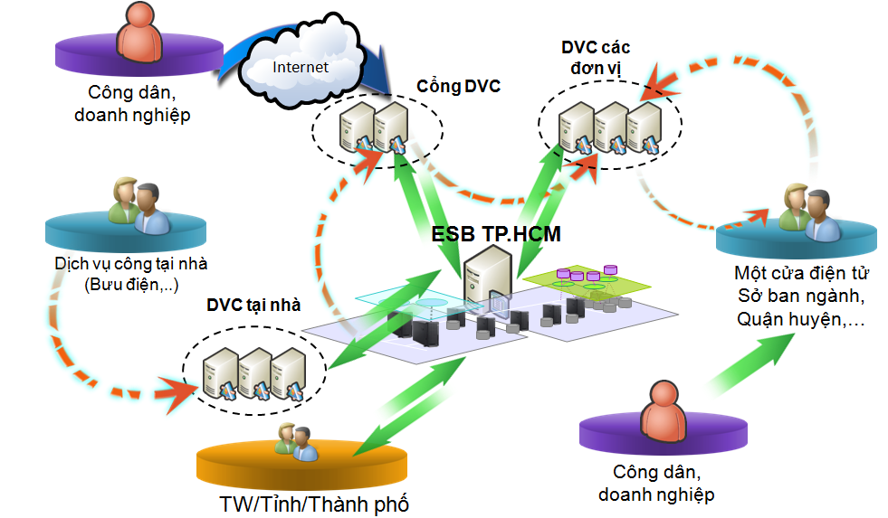

***Giải thích mô hình:***

Hệ thống dịch vụ công cho toàn thành phố có thể liên thông trao đổi dữ liệu với phần mềm của các đơn vị khác như: Các phần mềm một cửa điện tử Sở ban ngành, Quận huyện; Các phần mềm tác nghiệp TW/Tỉnh/Thành phố,…Việc liên thông trao đổi dữ liệu đều được thực hiện thông qua trục liên thông kết nối (ESB) của Thành phố, dữ liệu này sẽ được kết nối về Cổng Dịch vụ công Quốc gia.

# Mô hình triển khai Hệ thống dịch vụ công cho toàn thành phố

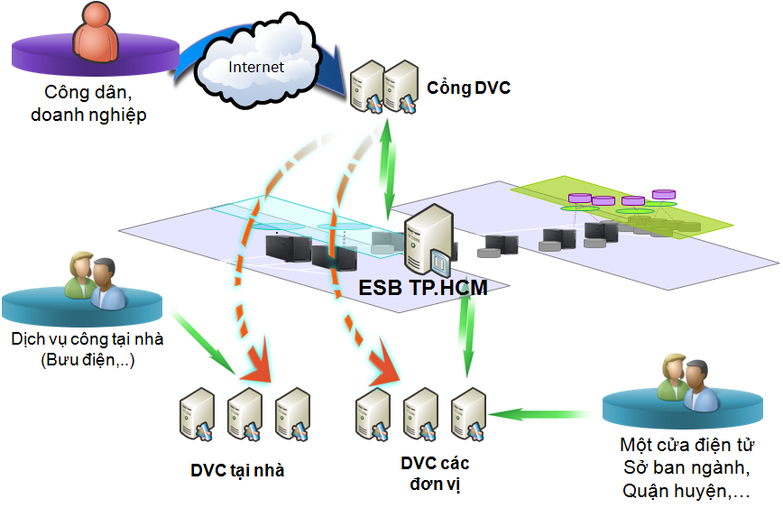

***Giải thích mô hình:***

Hệ thống DVC cho toàn thành phố được cài đặt tập trung trên máy chủ ảo của Cloud thành phố.

Hệ thống DVC cho toàn thành phố (gồm 3 thành phần: cổng dịch vụ công cho toàn thành phố, dịch vụ dành cho các đơn vị, dịch vụ công tại nhà) có thể cài đặt trên một hoặc nhiều máy chủ. Trong trường hợp khác có thể chia thành các cụm để cài đặt cho 3 thành phần khác nhau.

# Qui trình làm việc của hệ thống dịch vụ công cho toàn thành phố

## Qui trình tổng quát DVC TPHCM

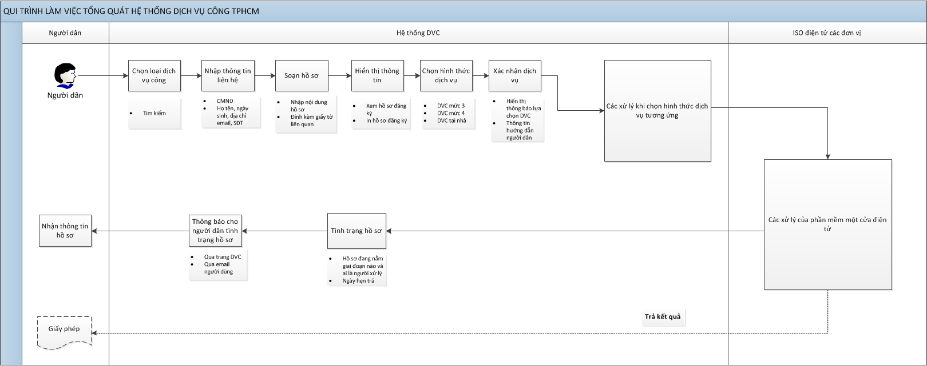

***Giải thích qui trình:***

* Người dân tương tác với hệ thống DVC thành phố có thể tìm kiếm lựa chọn loại DVC đang cần.

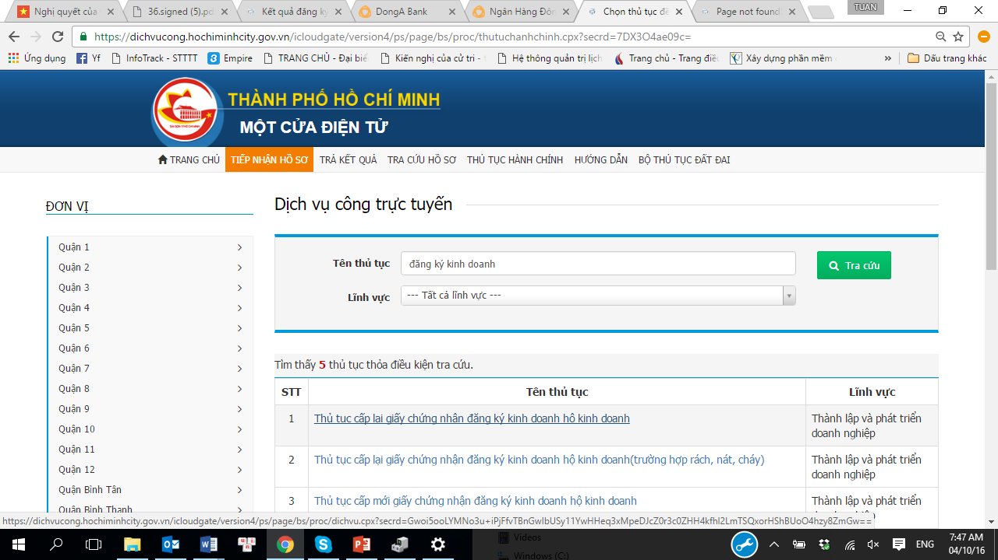

* Chọn hình thức dịch vụ, hiện cổng DVC thành phố hỗ trợ 3 hình thức nộp: 1- trực tuyến qua mạng (mức 3, 4), 2 - sử dụng dịch vụ bưu điện để nhận trả tại nhà hay 3- Hướng dẫn nộp trực tiếp tại bộ phận tiếp nhận
* Sau khi xác nhận hình thức dịch vụ là các xử lý khi chọn hình thức dịch vụ tương ứng. Từng loại dịch vụ tương ứng sẽ có cách tương tác khác nhau với phần mềm một cửa điện tử của các đơn vị (*diễn giải ở 3 qui trình chi tiết bên dưới*).

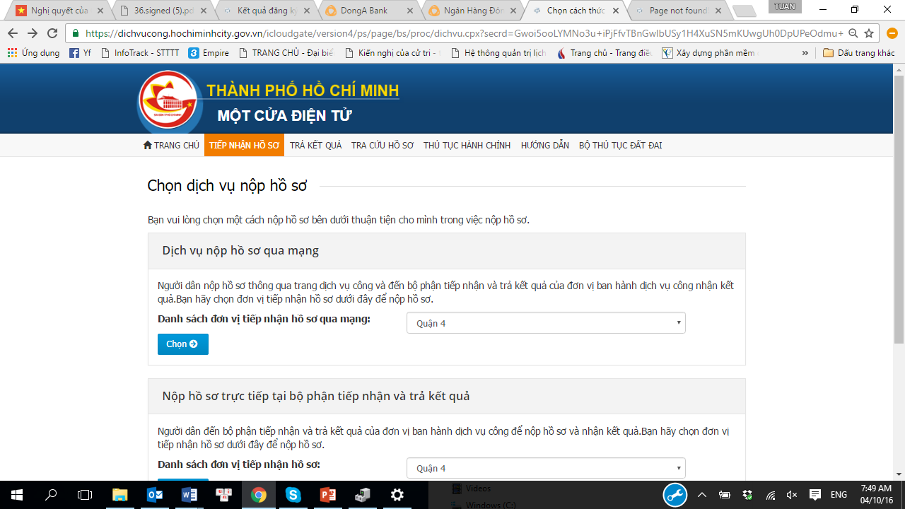

* Sau đó người dân nhập vào các thông tin liên hệ của người cần liên hệ như: CMND, họ tên, ngày sinh, địa chỉ, email, Số điện thoại. Các thông tin này được dùng để liên hệ với người dân và cũng như tiêu chí được xác định để tra cứu tình trạng hồ sơ mà người dân đã nộp.

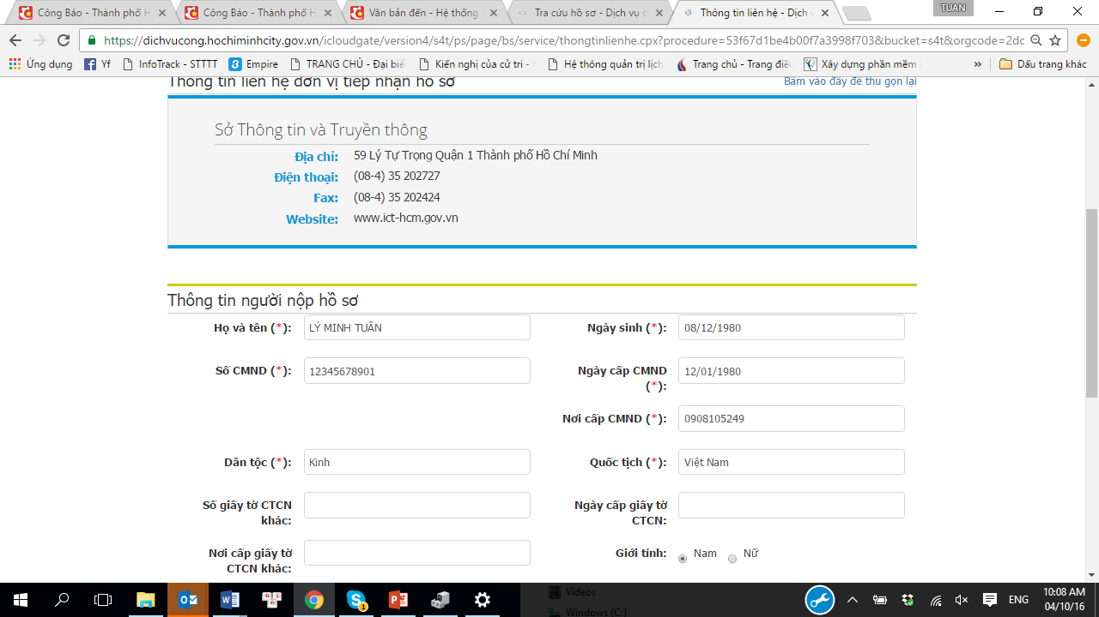

* Khi hồ sơ soạn xong, hệ thống DVC thành phố sẽ hiển thị thông tin cho người dân xem được thông tin hồ sơ đã đăng ký, và cho phép in hồ sơ đăng ký.

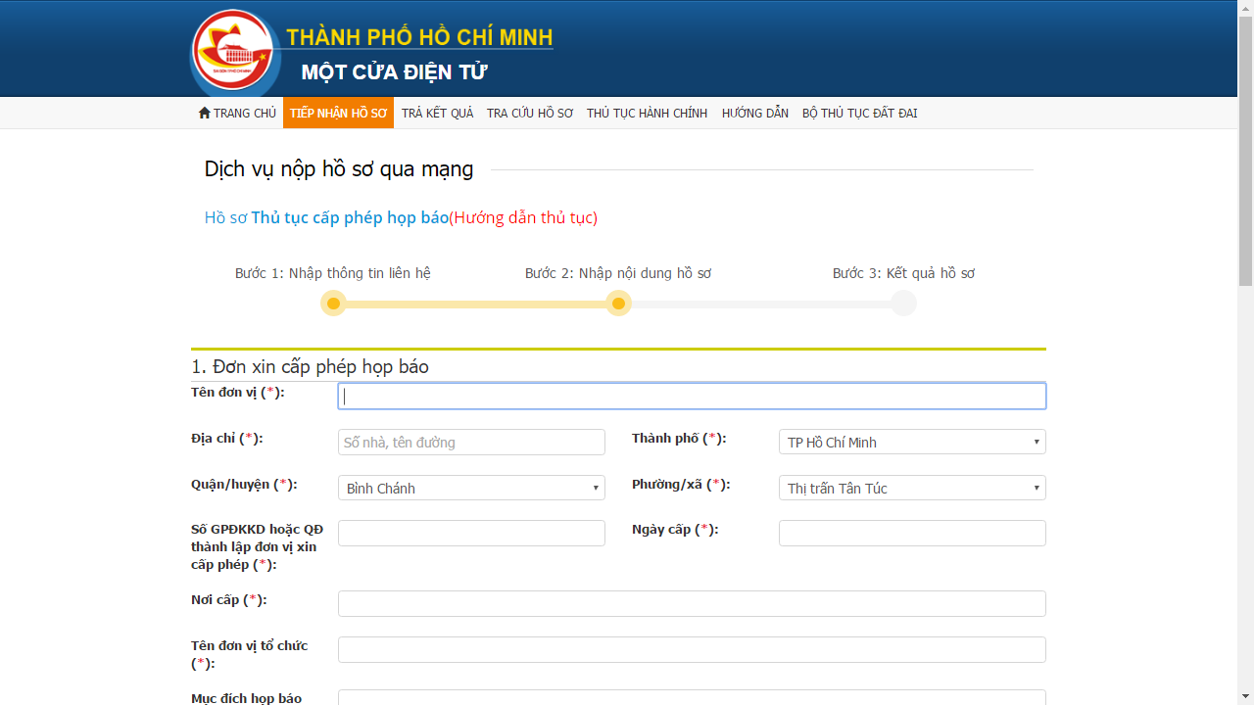

* Hồ sơ đăng ký được chuyển tự động về hệ thống cấp phép tại đơn vị.
* Và kết quả hồ sơ sẽ được chuyển về cho người dân sau khi các phần mềm một cửa điện tử các đơn vị thụ lý giải quyết xong hồ sơ.
* Trong quá trình thụ lý hồ sơ, các phần mềm một cửa điện tử của các đơn vị sẽ cập nhật các trạng thái hồ sơ về cho hệ thống DVC thành phố. Thông tin được biết bao gồm: hồ sơ đang nằm ở đâu, ai đang tham gia xử lý và ngày hẹn trả,….

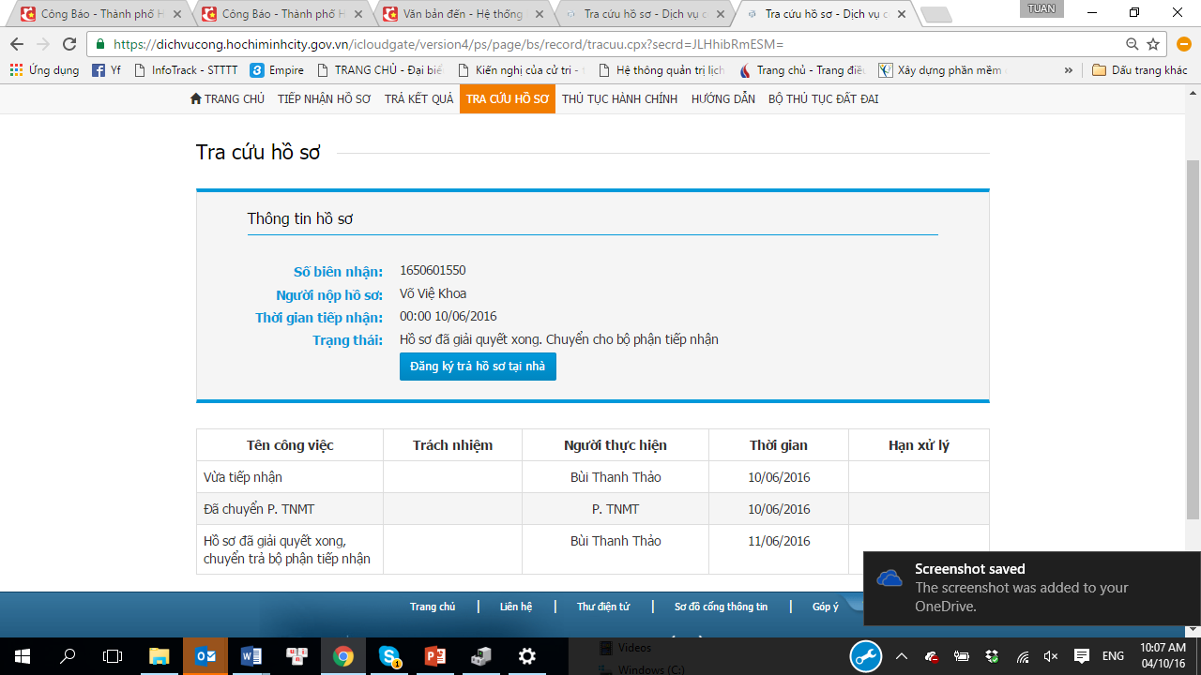

* Hệ thống DVC thành phố sẽ đẩy các thông tin trạng thái hồ sơ này về cho email, SMS của người dân (*đã đăng ký thông tin liên hệ trước đó*).

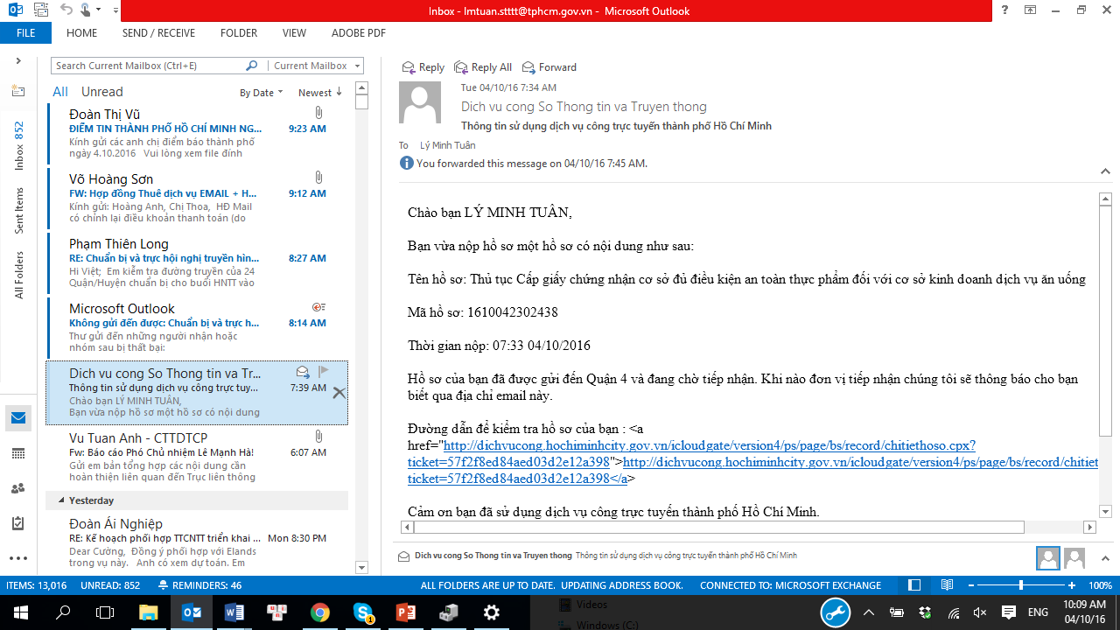

* Bên cạnh đó, người dân cũng có thể truy cập vào hệ thống DVC thành phố để xem thông tin và trạng thái hồ sơ đăng ký (*dựa vào các thông tin đã đăng ký liên hệ trước đó, cũng như mã số hồ sơ*).

## Qui trình DVC TPHCM trong trường hợp chọn loại DVC mức 3

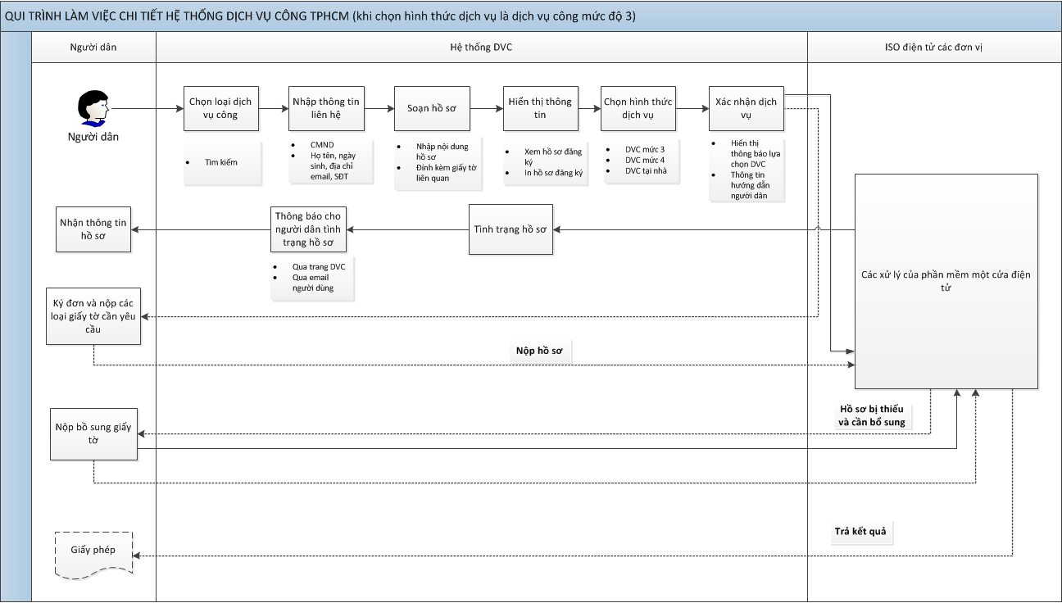

***Giải thích qui trình:***

* Người dân tương tác với hệ thống DVC thành phố có thể tìm kiếm lựa chọn loại DVC đang cần.
* Sau đó, hệ thống DVC thành phố sẽ cho phép người dân chọn hình thức dịch vụ đi theo, và với qui trình này người dân chọn hình thức DVC là “Dịch vụ nộp hồ sơ qua mạng” (mức độ 3,4).
* Sau đó người dân nhập vào các thông tin liên hệ của người cần liên hệ như: CMND, họ tên, ngày sinh, địa chỉ, email, Số điện thoại. Các thông tin này được dùng để liên hệ với người dân và cũng như tiêu chí được xác định để tra cứu tình trạng hồ sơ mà người dân đã nộp.
* Sau đó người dân tiến hành soạn hồ sơ, bao gồm các công việc như: soạn hồ sơ, đính kèm các giấy tờ liên quan đi cùng (dưới dạng file word, pdf). Việc soạn hồ sơ theo mẫu x-Form đã được định nghĩa sẵn.
* Khi hồ sơ soạn xong, hệ thống DVC thành phố sẽ hiển thị thông tin cho người dân xem được thông tin hồ sơ đã đăng ký, và cho phép in hồ sơ đăng ký.
* Những hồ sơ mà người dân đã nộp trên hệ thống DVC thành phố sẽ được chuyển đến phần mềm một cửa điện tử của các đơn vị (đúng với địa điểm mà người dân đã đăng ký trên hệ thống DVC thành phố).
* Trong quá trình thụ lý hồ sơ, các phần mềm một cửa điện tử của các đơn vị sẽ cập nhật các trạng thái hồ sơ về cho hệ thống DVC thành phố. Thông tin được biết bao gồm: hồ sơ đã tiếp nhận chưa, đang nằm ở đâu, ai đang tham gia xử lý và ngày hẹn trả,…thông qua SMS, Email. Bên cạnh đó, người dân cũng có thể truy cập vào hệ thống DVC thành phố để xem thông tin và trạng thái hồ sơ đăng ký (dựa vào các thông tin đã đăng ký liên hệ trước đó, cũng như mã số hồ sơ).
* Hồ sơ đã nộp, nếu cần bổ sung, hệ thống sẽ tự nhắn tin và email với người dân để yêu cầu nộp bổ sung. Sau khi đã có những giấy tờ cần bổ sung, các bộ phận một cửa sẽ các đơn vị tiếp tục xử lý hồ sơ.
* Khi có kết quả hồ sơ, các bộ phận một cửa của các đơn vị giao trả kết quả về cho người dân. Người dân sau đó sẽ ký đơn và chuẩn bị các loại giấy tờ gốc yêu cầu cần thiết mà trong lúc đăng ký hồ sơ trên hệ thống DVC thành phố đã thông tin hướng dẫn dùng để đối chiếu. Nếu giấy tờ gốc hợp lệ, sau khi người dân thanh toán chi phí hành chính, đơn vị sẽ trả kết quả chính thức cho người dân.

## Qui trình DVC TPHCM trong trường hợp chọn loại DVC mức 4

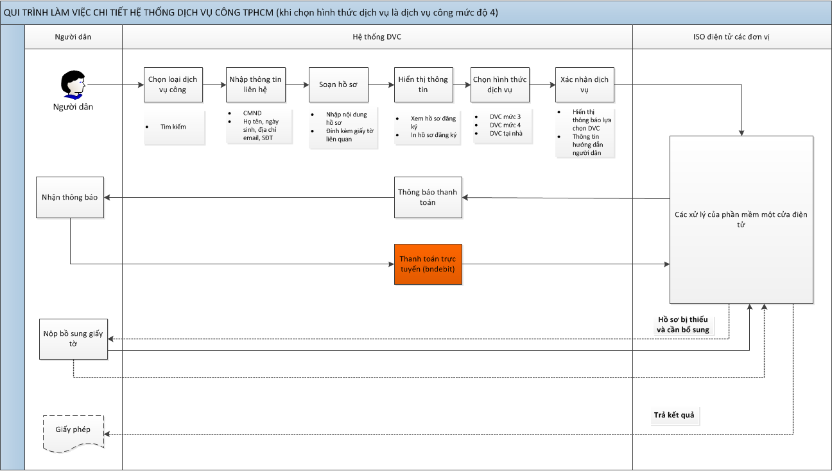

***Giải thích qui trình:***

* Tương tự như quy trình dịch vụ công mức 3, tuy nhiên ở quy trình này khi được thông báo kết quả hoàn tất. Hệ thống DVC thành phố sẽ ra thông báo thanh toán đến người dân, và người dân sau khi nhận được thông báo đó sẽ tiến hành thanh toán trực tuyến; nhận kết quả giấy phép thông qua mạng hoặc bưu điện mà không cần trực tiếp đến cơ quan nhà nước để thanh toán.

## Qui trình DVC TPHCM trong trường hợp chọn loại DVC tại nhà



***Giải thích qui trình:***

* Tương tự các bước chọn dịch vụ và soạn thảo đơn điện tử như dịch vụ mức 3 và 4.
* Vì đây là qui trình khi người dân chọn theo hình thức dịch vụ là DVC tại nhà. Nên những hồ sơ mà người dân đã nộp trên hệ thống DVC thành phố, trong đó những thông tin của người đăng ký trong hồ sơ (*ở giai đoạn cung cấp thông tin liên hệ*) sẽ được chuyển cho nhân viên bưu điện nhận. Ở bước này, người nhân viên bưu điện có thể xem thông tin mà vừa có thể kiểm tra sơ bộ hồ sơ.
* Sau khi có được những thông tin liên hệ, nhân viên bưu điện sẽ liên hệ với người dân để xác nhận việc nộp hồ sơ và yêu cầu chuẩn bị các loại giấy tờ cần thiết để người bưu điện hoàn chỉnh hồ sơ.
* Người dân sau khi nhận được yêu cầu xác minh sẽ xác minh với nhân viên bưu điện và chuẩn bị sẵn các loại giấy tờ sẵn trước khi nhân viên bưu điện đến lấy.
* Sau đó, người dân sẽ giao các loại giấy tờ cần thiết và nhân viên bưu điện biên nhận cho người dân về các loại giấy tờ đã nhận.
* Sau khi đã có các loại giấy tờ cần thiết, nhân viên bưu điện tổng hợp và đem hồ sơ đến nộp cho bộ phận một cửa tại các đơn vị, và hồ sơ sẽ được đưa vào phần mềm một cửa điện tử đơn vị để xử lý.
* Nếu có những trường hợp không cần đến bản chính của giấy tờ liên quan thì nhân viên bưu điện có thể tổng hợp và nộp hồ sơ thẳng đến cho các một cửa điện tử các đơn vị xử lý.
* Hồ sơ đã được nộp, và nếu có thiếu sót giấy tờ gì trong quá trình xử lý tại một cửa điện tử các đơn vị thì nhân viên bưu điện sẽ liên hệ với người dân để lấy giấy tờ bổ sung.
* Người dân giao những giấy tờ bổ sung cho nhân viên bưu điện, và tiếp tục được biên nhận giấy tờ đã được nhận.
* Sau khi đã có những giấy tờ cần bổ sung, nhân viên bưu điện sẽ đến nộp cho bộ phận một cửa tại các đơn vị yêu cầu đó, và các giấy tờ sẽ được đưa vào phần mềm một cửa điện tử các đơn vị tiếp tục xử lý.
* Khi có kết quả hồ sơ, các đơn vị tiếp nhận hồ sơ sẽ trả kết quả về cho nhân viên bưu điện thông qua 2 đường: đường điện tử (*đẩy về cho hệ thống DVC thành phố*), đường giấy tờ.
* Nhân viên bưu điện sẽ liên hệ với người dân để thông báo và đến tận nhà để trả kết quả hồ sơ cho người dân.
* Trong quá trình thụ lý hồ sơ, các phần mềm một cửa điện tử của các đơn vị sẽ cập nhật các trạng thái hồ sơ về cho hệ thống DVC thành phố. Thông tin được biết bao gồm: hồ sơ đang nằm ở đâu, ai đang tham gia xử lý và ngày hẹn trả,…
* Hệ thống DVC thành phố sẽ đẩy các thông tin trạng thái hồ sơ này về cho email của người dân (đã đăng ký thông tin liên hệ trước đó).
* Bên cạnh đó, người dân cũng có thể truy cập vào hệ thống DVC thành phố để xem thông tin về trạng thái hồ sơ đăng ký (*dựa vào các thông tin đã đăng ký liên hệ trước đó, cũng như mã số hồ sơ*).

# Chức nănghệ thống dịch vụ công

| **STT** | **Tên chức năng** | **Diễn giải** |
| --- | --- | --- |
| **Cổng dịch vụ công dành cho công dân/tổ chức** | | |
| 1 | Giới thiệu dịch vụ công | Cung cấp giới thiệu chung về dịch vụ công trực tuyến. Cho phép người dân xem hướng dẫn sử dụng dịch vụ công trực tuyến, dịch vụ công tại nhà, thông tin liên hệ về dịch vụ hành chính công, thông tin về các văn bản quy phạm pháp luật liên quan đến dịch vụ công. |
| 2 | Tra cứu thông tin thủ tục hành chính | Cho phép công dân tra cứu những thông tin về thủ tục hành chính và hướng dẫn chi tiết về dịch vụ công cũng như có thể tải các biểu mẫu liên quan. |
| 3 | Nộp hồ sơ dịch vụ công mức 3, mức 4 | Cho phép công dân nộp hồ sơ đăng kí giấy phép trực tuyến mức độ 3 hoặc mức 4 (tùy lĩnh vực) |
| 4 | Nộp hồ sơ dịch vụ công tại nhà | Cung cấp chức năng nộp hồ sơ DVC tại nhà thông quanhà cung cấp chuyển phát có thể kết nối tới ISO điện tử các đơn vị và cũng như tới công dân, doanh nghiệp. Nhà cung cấp chuyển phát tương tác giúp cho việc nộp, trả hồ sơ giữa công dân, doanh nghiệp và các cơ quan nhà nước nhanh chóng, hiệu quả. |
| 5 | Tra cứu thông tin trạng thái hồ sơ | Tra cứu theo số chứng minh nhân dân, họ tên, ngày sinh của người đăng ký hoặc theo số biên nhận hồ sơ để biết trạng thái hồ sơ. |
| 6 | Thông tin kết quả tình trạng hồ sơ về cho người dân | Thông báo tình trạng hồ sơ đã nộp cho công dân thông qua email, sms hoặc nhà cung cấp dịch vụ chuyển phát. |
| 7 | Hỏi đáp. | Cho phép công dân gửi câu hỏi thắc mắc về dịch vụ công, xem nội dung trả lời của một câu hỏi. |
| **Chức năng thống kê công khai trên cổng dịch vụ công** | | |
| 1 | Thống kê tình hình xử lý hồ sơ toàn thành phố theo tháng, theo năm. | Thống kê số lượng hồ sơ tồn trước, đã tiếp nhận, hồ sơ đã xử lý đúng hẹn, đã trễ hẹn…theo tháng, năm hoặc theo đơn vị lĩnh vực. |
| 2 | Thống kê tình hình giải quyết hồ sơ trong 6 tháng gần đây bằng biểu đồ | Thống kê tình hình giải quyết hồ sơ trong 6 tháng gần đây được thể hiện ở dạng biểu đồ trực quan. |
| **Chức năng thống kê công khai trên cổng dịch vụ công** | | |
| 1 | Quản lý các thủ tục hành chính, biểu mẫu hồ sơ thuộc dịch vụ công mức độ 1,2 | Cung cấp các công cụ cho phép thêm mới, xem, sửa, xóa, tìm kiếm thủ tục hành chính, biểu mẫu hồ sơthuộc dịch vụ công mức độ 1, 2. |
| 2 | Quản lý thông tin hướng dẫn về thủ tục hành chính của dịch vụ công mức độ 1,2 | Cung cấp các công cụ cho phép thêm mới, xem, sửa, xóa, tìm kiếm thông tin hướng dẫn về thủ tục hành chính của dịch vụ công mức độ 1,2. |
| 3 | Quản lý quyền sử dụng các thủ tục hành chính thuộc dịch vụ công mức độ 1,2 của các đơn vị | Cung cấp các công cụ cho phép cấp quyền, thu hồi quyên, chỉnh sửa quyền sử dụngdịch vụ công mức độ 1, 2 cho các đơn vị . |
| **Chức năng quản lý dịch vụ công mức 3** | | |
| 1 | Quản lý, Định nghĩa biểu mẫu điện tử các thủ tục hành chính thuộc dịch vụ công mức độ 3 (XForm) | - Cung cấp các công cụ cho phép thêm mới, xem, sửa, xóa, tìm kiếm biểu mẫu điện tử của các thủ tục hành chínhthuộc dịch vụ công mức độ 3.  - Định nghĩa biểu mẫu điện tử, thông tin liên hệ của người nộp hồ sơ. |
| 2 | Quản lý quy trình lưu chuyển, xử lý của thủ tục hành chính thuộc dịch vụ công mức độ 3 | - Cung cấp các công cụ cho phép sửa, xóa, xem quy trình lưu chuyển, xử lý hồ sơ của thủ tục hành chính thuộc dịch vụ công mức độ 3.  - Định nghĩa quy trình lưu chuyển, xử lý hồ sơ của thủ tục hành chính thuộc dịch vụ công mức độ 3. |
| 3 | Quản lý các thủ tục hành chính, biểu mẫu hồ sơ các dịch vụ công mức độ 3 | Cung cấp các công cụ cho phép tìm kiếm, thêm, cập nhật, xóa, xem thủ tục hành chính, biểu mẫu hồ sơ thuộc dịch vụ công mức độ 3. |
| 4 | Quản lý thông tin hướng dẫn,quyền sử dụng các thủ tục hành chính của dịch vụ công mức độ 3 | Cung cấp các công cụ cho phép tìm kiếm, thêm, cập nhật, xóa, xem thông tin hướng dẫn thuộc dịch vụ công mức độ 3.  Cung cấp các công cụ cho phép cấp quyền, thu hồi quyên, chỉnh sửa quyền sử dụng dịch vụ công mức độ 3 cho các đơn vị. |
| **Chức năng quản lý dịch vụ công mức 4** | | |
| 1 | Quản lý thanh toán trực tuyến cho dịch vụ công mức độ 4 | Quản trị hệ thống có thể sử dụng chức năng này đề thực hiện các kêt nối, cấu hình và có những quản lý cần thiết với các nhà cung cấp dịch vụ trực tuyến. |
| 2 | Quản lý chi phí sử dụng dịch vụ thanh toán trực truyến | Cho phép xem, liệt kê, in sao kê những thông tin liên quan đến việc thanh toán trực tuyến của người dân. |
| 3 | Quản lý, Định nghĩa biểu mẫu điện tử các thủ tục hành chính thuộc dịch vụ công mức độ 4 (XForm) | - Cung cấp các công cụ cho phép thêm mới, xem, sửa, xóa, tìm kiếm biểu mẫu điện tử của các thủ tục hành chính thuộc dịch vụ công mức độ 4.  - Định nghĩa biểu mẫu điện tử, thông tin liên hệ của người nộp hồ sơ. |
| 4 | Quản lý quy trình lưu chuyển, xử lý của thủ tục hành chính thuộc dịch vụ công mức độ 4 | - Cung cấp các công cụ cho phép sửa, xóa, xem quy trình lưu chuyển, xử lý hồ sơ của thủ tục hành chính thuộc dịch vụ công mức độ 4.  - Định nghĩa quy trình lưu chuyển, xử lý hồ sơ của thủ tục hành chính thuộc dịch vụ công mức độ 4. |
| 5 | Quản lý các thủ tục hành chính, biểu mẫu hồ sơ, quyền sử dụng các thủ tục hành chínhthuộc dịch vụ công mức độ 4 | Cung cấp các công cụ cho phép tìm kiếm, thêm, cập nhật, xóa, xem thủ tục hành chính, biểu mẫu hồ sơ, biểu mẫu hồ sơ, quyền sử dụng các thủ tục hành chính thuộc dịch vụ công mức độ 4. |
| 6 | Quản lý thông tin hướng dẫn, quyền sử dụng các thủ tục hành chính thuộc dịch vụ công mức độ 4 | Cung cấp các công cụ cho phép tìm kiếm, thêm, cập nhật, xóa, xem thông tin hướng dẫn thuộc dịch vụ công mức độ 4.  Cung cấp các công cụ cho phép cấp quyền, thu hồi quyên, chỉnh sửa quyền sử dụng dịch vụ công mức độ 4 cho các đơn vị. |
| **Chức năng quản lý dịch vụ công tại nhà** | | |
| 1 | Quản lý các đơn vị chuyển phát nhanh, chi phí sử dụng dịch vụ phục vụ dịch vụ công tại nhà | Hệ thống cung cấp công cụ cho phép thêm, xóa, liệt kê các đơn vị chuyển phát nhanh phục vụ cho dịch vụ công tại nhà.  Cho phép xem, liệt kê, in sao kê những thông tin liên quan đến việc sử dụng dịch vụ công tại nhà. |
| 2 | Quản lý, Định nghĩa biểu mẫu điện tử các thủ tục hành chính thuộc dịch vụ công tại nhà (XForm) | - Cung cấp các công cụ cho phép thêm mới, xem, sửa, xóa, tìm kiếm biểu mẫu điện tử của các thủ tục hành chính thuộc dịch vụ công tại nhà.  - Định nghĩa biểu mẫu điện tử, thông tin liên hệ của người nộp hồ sơ. |
| 3 | Quản lý quy trình lưu chuyển, xử lý của thủ tục hành chính thuộc dịch vụ công tại nhà | - Cung cấp các công cụ cho phép sửa, xóa, xem quy trình lưu chuyển, xử lý hồ sơ của thủ tục hành chính thuộc dịch vụ công tại nhà.  - Định nghĩa quy trình lưu chuyển, xử lý hồ sơ của thủ tục hành chính thuộc dịch vụ công tại nhà. |
| 4 | Quản lý các thủ tục hành chính, biểu mẫu hồ sơ, thông tin hướng dẫn thuộc dịch vụ công tại nhà | Cung cấp các công cụ cho phép tìm kiếm, thêm, cập nhật, xóa, xem thủ tục hành chính, biểu mẫu hồ sơ, biểu mẫu hồ sơ, , thông tin hướng dẫn thuộc dịch vụ công tại nhà. |
| 5 | Quản lý quyền sử dụng các thủ tục hành chính thuộc dịch vụ công tại nhà của các đơn vị | Cung cấp các công cụ cho phép cấp quyền, thu hồi quyên, chỉnh sửa quyền sử dụng dịch vụ công tại nhà cho các đơn vị. |
| **Chức năng dành cho Bộ phận tiếp nhận và trả kết quả trực tuyến (Receiver)** | | |
| 1 | Tiếp nhận hồ sơ tại bộ phận tiếp nhận và trả kết quả trực tuyến | Chức năng cho phép bộ phận tiếp nhận hồ sơ trực tiếp tại bộ phận một cửa (hồ sơ nộp trực tiếp), hồ sơ qua mạng (tiếp nhận từ trang dịch vụ công), hồ sơ liên thông (tiếp nhận từ các đơn vị cung cấp dịch vụ tại nhà hoặc các đơn vị khác chuyển về), lưu trữ thông tin hồ sơ vào hệ thống. |
| 2 | Chuyển hồ sơ đến bộ phận thụ lý | Chức năng cho phép bộ phận tiếp nhận chuyển hồ sơ đến bộ phận thụ lý thông qua các bước sau:  - Tìm kiếm hồ sơ đã nộp qua mạng  - Kiểm tra sơ bộ về tính hợp lệ của hồ sơ  - Chỉnh sửa thông tin hồ sơ  - Yêu cầu bổ sung hồ sơ qua mạng  - Xem thông tin chi tiết hồ sơ  - Chuyển hồ sơ đến phòng chức năng xử lý  - Sinh mã tiếp nhận, sinh mã vạch phục vụ tra cứu  - In phiếu biên nhận, bàn giao giữa các đơn vị. |
| 3 | Trả kết quả | Chức năng hỗ trợ thông báo cho tổ chức, cá nhân kết quả xử lý hồ sơ qua email/tin nhắn sms và thông báo thời gian thực hiện nghĩa vụ tài chính (thanh toán trực tuyến). |
| 4 | Báo cáo tình hình tiếp nhận hồ sơ một cửa | Cho phép liệt kê, xem, xóa, chỉnh sửa các báo cáo tình hình tiếp nhậnhồ sơ một cửa. |
| **Chức năng dành cho các đơn vị chuyển phát (Officer)** | | |
| 1 | Tiếp nhận hồ sơ sử dụng dịch vụ công tại nhà | Chức năng hỗ trợ việc theo dõi việc tiếp nhận hồ sơ dịch vụ công tại nhà, cũng như lưu trữ thông tin hồ sơ vào hệ thống. |
| 2 | Chuyển hồ sơ đến bộ phận TN&TKQ | Chức năng giúp cho nhân viên chuyển phát hoàn thiện lại hồ sơ của người dân sử dụng dịch vụ công tại nhà và chuyển về cho bộ phận TN&TKQ |
| 3 | Trả kết quả hồ sơ tại nhà, theo dõi hồ sơ | Chức năng này ngoài việc giúp nhân viên bưu điện theo dõi tình trạng hồ sơ còn giúp họ tạo nhưng thông báo hẹn trả kết quả cho người dân tại nhà thông qua sms & email |
| 4 | Báo cáo tình hình tiếp nhận hồ sơ sử dụng dịch vụ công tại nhà | Chức năng hỗ trợ cho bộ phận TN&TKQ  lập những báo cáo tình hình tiếp nhận hồ sơ sử dụng dịch vụ công tại nhà. |
| **Chức năng báo cáo, thống kê dành cho người quản lý** | | |
| 1 | Báo cáo danh mục thủ tục hành chính được cung cấp trên cổng dịch vụ công trực tuyến | Cho phép quản trị hệ thống lập các báo cáo danh mục thủ tục hành chính dịch vụ công các mức 1,2,3,4 và dịch vụ công tại nhà. |
| 2 | Báo cáo chi tiết tình hình xử lý hồ sơ một cửa tại một đơn vị | Cho phép chuyên viên một cửa tạo báo cáo về số lượng hồ sơ tiếp nhận và xử lý theo các tiêu chí lĩnh vực, thời gian, trạng thái hồ sơ. |
| 3 | Báo cáo tóm tắt tình hình xử lý hồ sơ một cửa tại một đơn vị | Cho phép lãnh đạo đơn vị tạo các báo cáo tình hình tiếp nhận và xử lý hồ sơ theo lĩnh vực, thời gian, trạng thái hồ sơ thuộc đơn vị mình. |
| 4 | Báo cáo tóm tắt tình hình xử lý hồ sơ một cửa thành phố | Cho phép lãnh đạo thành phố tạo các báo cáo tóm tắt tình hình tiếp nhận và xử lý hồ sơ theo lĩnh vực, thời gian, trạng thái hồ sơ của thành phố. |
| 5 | Báo cáo tóm tắt tình hình công dân/tổ chức sử dụng cổng dịch vụ công thành phố | Cho phép lãnh đạo thành phố báo cáo về tình hình công dân/tổ chức sử dụng dịch vụ công mức độ 1,2,3,4, DVC tại nhà trên toàn thành phố. |
| 6 | Quản lý các báo cáo về tình hìnhxử lý hồ sơ một cửa tại một đơn vị hoặc toàn thành phố | Cho phép lãnh đạo thành phố, lãnh đạo đơn vị tổng hợp lại tất cả các báo cáo đã tạo. |
| 7 | Quản lý biểu mẫu báo cáo | Cho phép quản trị hệ thống định nghĩa, thêm, xóa, sửa các biểu mẫu báo cáo cho hệ thống. |
| 8 | Thống kê tình hình sử dụng dịch vụ công thành phố | Cho phép lãnh đạo thành phốtạo các thống kê về tình hình công dân/tổ chức sử dụng dịch vụ công các mức độ, DVC tại nhà theo các tiêu chí khác nhau. |
| **Chức năng kết nối trao đổi thông tin** | | |
| 1 | Gửi hồ sơ đăng ký trực tuyến từ cổng dịch vụ công về cho ISO điện tử các đơn vị | Hồ sơ sẽ được hệ thống gửi tự động đến ISO điện tử qua các bước kiểm tra kêt nối, đưa hồ sơ vào hang đợi, mà hóa, bảo mật kênh truyền, gửi hồ sơ đên ISO điện tử, xác nhận gửi thành công. |
| 2 | Nhận hồ sơ từ cổng dịch vụ công về ISO điện tử các đơn vị (trường hợp ISO điện tử bị lỗi và hoạt động trở lại) | Hồ sơ gửi từ hệ thống sẽ được ISO điện tử nhận tự động qua các bước kiểm tra kêt nối, kiểm tra số lượng, bảo mật kênh truyền, tiếp nhận hồ sơ và xác nhận thành công. |
| 3 | Lấy thông tin trạng thái hồ sơ từ phần mềm ISO điện tử lên cổng dịch vụ công | Hệ thống lấy thông tin trạng thái hồ sơ từ ISO điện tử thông qua các bước kiểm tra kêt nối, bảo mật kênh truyền, lấy thông tin, hệ thống cập nhật lại trạng thái hồ sơ. |
| 4 | Kiểm tra kết nối giữa trang dịch vụ công và các ISO điện tử của các đơn vị tham gia | Kiểm tra tình trạng online/offline của trang dịch vụ công và các phần mềm ISO điện tử tham gia. |
| **Chức năng quản trị hệ thống** | | |
| 1 | Quản lý phân vùng dữ liệu lưu trữ của đơn vị | Cho phép quản trị tạo mới phân vùng dữ liệu cho đơn vị, cấp quyền cho đơn vị có thể phân vùng dữ liệu. |
| 2 | Quản lý đối tượng dữ liệu cần lưu trữ cho hệ thống | Cho phép quản trị tạo mới, định nghĩa, cập nhật xóa các loại dữ liệu (data type). Tương tự cho đối tượng sử dụng (object model). |
| 3 | Quản lý tổ chức/đơn vị, người dùng sử dụng hệ thống | Cho phép quản trị liệt kê, xem, thêm mới, chỉnh sửa, xóa thông tin tổ chức/đơn vị, người dùng sử dụng hệ thống. |
| 4 | Quản lý phòng ban | Cho phép quản trị cấp nhóm chức năng cho từng phòng ban. Thêm mới, xem, xóa, sửa thông tin phòng ban trong hệ thống. |
| 5 | Quản lý nhóm chức năng, danh mục, ngày nghĩ | Cho phép quản trị thêm mới, xem, xóa, sửa thông tin của nhóm chức năng, danh mục, ngày nghĩ. |
| 6 | Quản lý page (các trang của cổng dịch vụ công), widget (thành phần của trang) | Cho phép quản trị thêm mới, xem, sửa, xóa nội dung page,widget trên cổng dịch vụ công. |
| 7 | Quản lý theme (style css của trang),hình ảnh (hình ảnh hiển thị trên cổng dịch vụ công) | Cho phép quản trị thêm mới, xem, sửa, xóa nội dung theme, hình ảnhtrên cổng dịch vụ công. |
| 8 | Quản lý đa ngôn ngữ, chuyển trang | Cho phép quản trị thêm mới, xem, sửa, xóa nội dung ngôn ngữ, chuyển trang  trên cổng dịch vụ công. |
| 9 | Quản lý các thông số hoạt động của hệ thống | Cho phép quản trị cài đặt thông số hệ thống môi trường, thêm mới, sửa, xóa giá trị thông số hệ thống. |
| 10 | Quản lý kết nối với hệ thống bên ngoài (ISO điện tử, Banknetvn) | - Cho phép quản trị cấu hình trao đổi dữ liệu, cập nhật, xem xóa cấu hình trao đổi dữ liệu với phần mềm ISO điện tử các đơn vị  - Cho phép quản trị cấu hình thông số họat động với dịch vụ thanh toán trực tuyến Banknetvn |
| 11 | Quản lý kết nối bảo mật giữa cổng dịch vụ công với các hệ thống bên ngoài (ISO điện tử, Banknetvn) | Cho phép quản trị quản lý tình trạng kết nối bảo mật giữa các hệ thống ISO điện tử với cổng dịch vụ công thông qua những chức năng như:thiết lập cặp khóa bảo mật cho các hệ thống,phân quyền khai thác cổng dịch vụ công… |
| 12 | Quản trị tường lửa | - Cho phép quản trị liệt kê danh sách, thêm mới, xem nội dung các hình thức tường lửa.  - Cho phép quản trị liệt kê danh sách, thêm mới, xem nội dung các thuộc tính tường lửa. |
| 13 | Theo dõi hoạt động của hệ thống | Cho phép quản trị theo dõi hoạt động của hệ thống thông qua những chức năng như:xem biểu đồ lượt truy cập của từng trang, xem tình trạng kết nối với một cửa điện tử, theo dõi lịch sử hoạt động của máy chủ… |